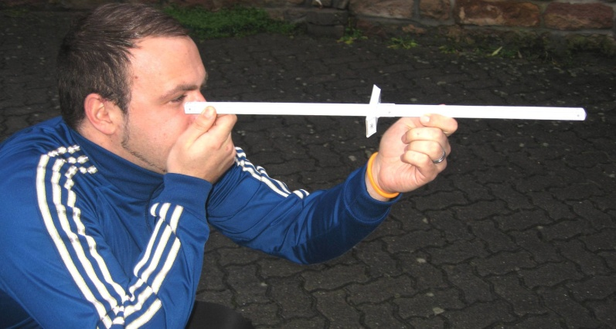Der **Basisstab** (der lange) wird mit der flachen Seite

unterhalb des Augen am Jochbein angesetzt.

Dann wählt man den passenden der drei **Querstäbe**, dabei richtet sich die Auswahl des Querstabes nach dem benötigten Winkelbereich (ggf. die anderen Querstäbe entfernen).

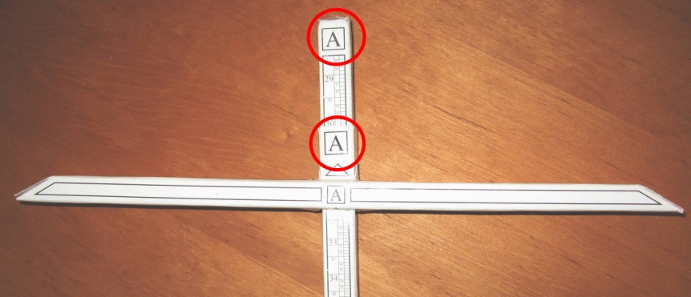

Der **Querstab** muss so auf den Basisstab gesteckt werden, dass die Buchstaben in die gleiche Richtung zeigen (siehe Bild).

Der **Querstab** wird so lange verschoben, bis dessen Enden die beiden Endpunkte des zu messenden Gegenstandes gerade überdecken.

Nun kann der Winkel unterhalb des gewählten Querstabes abgelesen werden, achtet darauf, dass ihr die richtige Skala wählt. (Querstab A: Skala A, Querstab B: Skala B, Querstab C: Skala C).

Zum Ablesen der Skala:

Auf der Skala findet ihr keine Dezimalgrad, wie ihr sie aus der Schule kennt, sondern Grad und Minuten.

Durch die Formel Dezimalgrad = Grad + ${\left(\frac{Minute}{60}\right)}^{°}$

können die Winkelangaben des Jakobstabes umgerechnet werden.

**Bsp.: 15° 30‘ = 15°+ ${\left(\frac{30}{60}\right)}^{°}$ = 15,5°**

**Tipp: Ist der Winkel zu groß zum bemessen, so teilt ihr ihn an einer markanten Stelle im Gelände und messt beide Hälften des Winkels einzeln:**

